UNA EMPRESA ALMACENA LOS DATOS DE SUS EMPLEADOS EN UNA TABLA LLAMADA "Empleado".

1- Elimine el procedimiento llamado "pa_empleados_sueldo" si existe:

IF OBJECT_ID('pa_empleados_sueldo') IS NOT NULL

DROP PROCEDURE PA_EMPLEADOS_SUELDO;
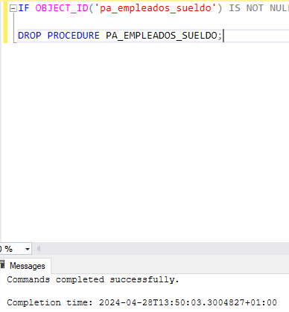

2- Cree un procedimiento almacenado llamado "pa_empleados_sueldo" que seleccione los

NOMBRES, APELLIDOS Y SUELDOS DE LOS EMPLEADOS QUE TENGAN UN SUELDO SUPERIOR O IGUAL AL
ENVIADO COMO PARÁMETRO.

CREATE PROCEDURE PA_EMPLEADOS_SUELDO DROP PROCEDURE PA_EMPLEADOS_SUELDO @SUELDO DECIMAL(6, 2) AS
BEGIN
SELECT
NOMBRE APELLIDOS
FROM
CIUDADES
WHERE
SUELDO >= @SUELDO;
END;

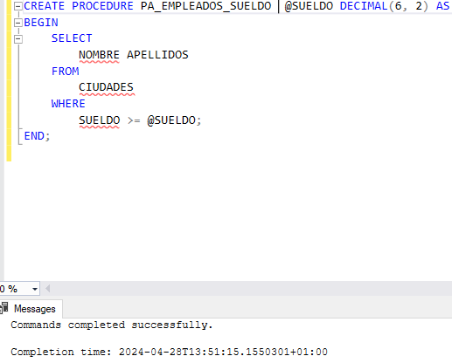

3- EJECUTE EL PROCEDIMIENTO CREADO ANTERIORMENTE CON DISTINTOS VALORES: SUELDO 1400 Y SUELDO 1500 EXECUTE PA_EMPLEADOS_SUELDO @SUELDO 1400;
EXECUTE PA_EMPLEADOS_SUELDO @SUELDO 1500;
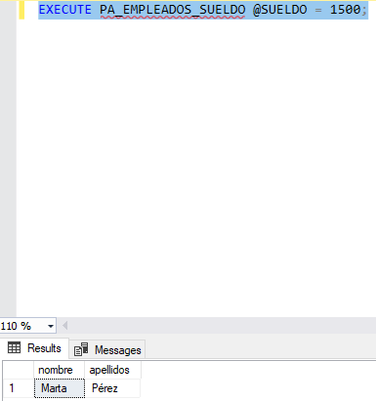

4- EJECUTE EL PROCEDIMIENTO ALMACENADO "pa_empleados_sueldo" SIN PARÁMETROS. ¿QUÉ SUCEDE? ¿POR QUÉ? EXECUTE PA_EMPLEADOS_SUELDO;
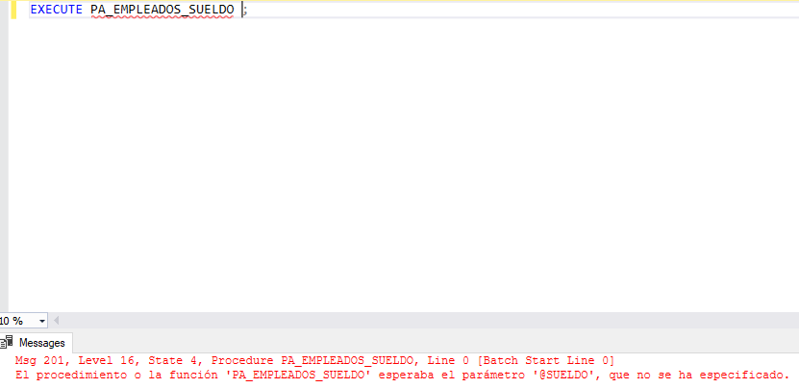

5- ELIMINE EL PROCEDIMIENTO ALMACENADO "pa_empleados_actualizar_sueldo" SI EXISTE. IF OBJECT_ID('PA_EMPLEADOS_ACTUALIZAR_SUELDO') IS NOT NULL DROP PROCEDURE PA_EMPLEADOS_SUELDO;

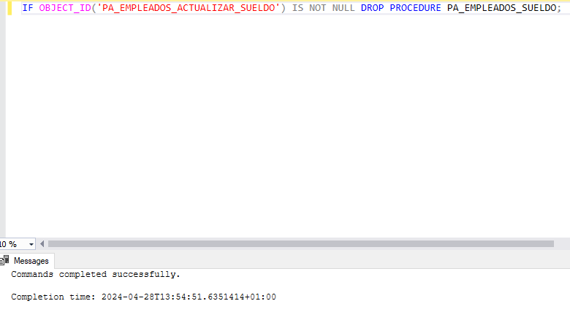

6- CREE UN PROCEDIMIENTO ALMACENADO LLAMADO "pa_empleados_actualizar_sueldo" QUE ACTUALICE LOS SUELDOS IGUALES AL ENVIADO COMO PRIMER PARÁMETRO CON EL VALOR ENVIADO COMO SEGUNDO PARÁMETRO. CREATE PROCEDURE PA_EMPLEADOS_SUELDO
DROP PROCEDURE PA_EMPLEADOS_SUELDO @SUELDO1 DECIMAL(6, 2) @SUELDO2 DECIMAL(6, 2) AS
BEGIN
UPDATE EMPLEADO
SET
SUELDO= @SUELDO2
WHERE
SUELDO= @SUELDO1;
END;

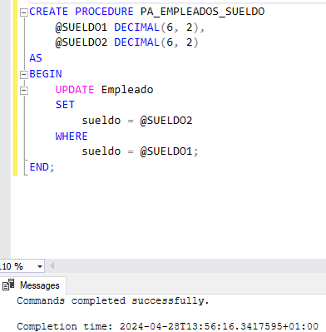

7- EJECUTE EL PROCEDIMIENTO CREADO ANTERIORMENTE Y VERIFIQUE SI SE HA EJECUTADO CORRECTAMENTE: SUELDO 1300, 1350
EXECUTE PA_EMPLEADOS_SUELDO @SUELDO1 1300 @SUELDO2 1350;

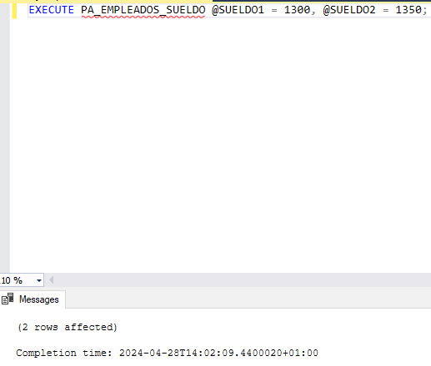

8- EJECUTE EL PROCEDIMIENTO "pa_empleados_actualizar_sueldo" ENVIANDO UN SOLO PARÁMETRO. ¿QUÉ SUCEDE? ¿POR QUÉ?
EXECUTE PA_EMPLEADOS_SUELDO @SUELDO1 1300;

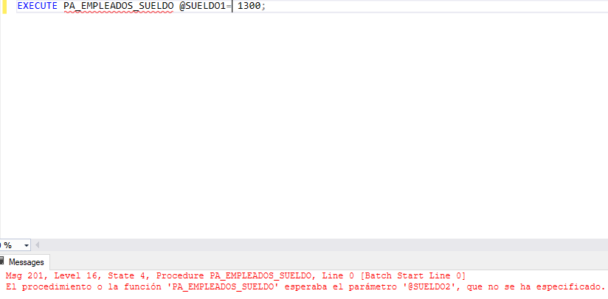

9- EJECUTE EL PROCEDIMIENTO ALMACENADO "pa_empleados_actualizar_sueldo" ENVIANDO EN PRIMER LUGAR EL PARÁMETRO @SUELDONUEVO Y EN SEGUNDO LUGAR @SUELDOANTERIOR (PARÁMETROS POR NOMBRE).

EXECUTE PA_EMPLEADOS_SUELDO @SUELDO1=1300 @SUELDO2= '1350';
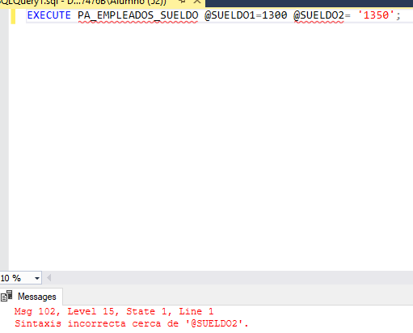
10-

11- ELIMINE EL PROCEDIMIENTO ALMACENADO "pa_sueldototal", SI EXISTE.
IF OBJECT_ID('PA_SUELDOTOTAL') IS NOT NULL DROP PROCEDURE PA_EMPLEADOS_SUELDO;

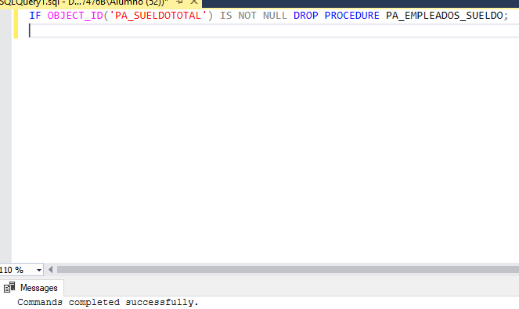

12- CREE UN PROCEDIMIENTO LLAMADO "pa_sueldototal" QUE RECIBA EL DOCUMENTO DE UN EMPLEADO Y MUESTRE SU NOMBRE, APELLIDO Y EL SUELDO TOTAL (RESULTADO DE LA SUMA DEL SUELDO Y SALARIO POR HIJO, QUE ES DE 200 € SI EL SUELDO ES MENOR A 1500 € Y 100 €, SI EL SUELDO ES MAYOR O IGUAL A 1500€). COLOQUE COMO VALOR POR DEFECTO PARA EL PARÁMETRO EL PATRÓN "%".
CREATE PROCEDURE PA_SUELDOTOTAL @DOCUMENTO VARCHAR(20) = '%' AS
BEGIN
SET NOCOUNT ON;
SELECT
NOMBRE,
APELLIDO,
CASE
WHEN SUELDO < 1500 THEN
SUELDO + (200 * ( SELECT COUNT(*) FROM HIJOS WHERE EMPLEADODOCUMENTO = @DOCUMENTO ))
ELSE SUELDO + (100 * ( SELECT COUNT(*) FROM HIJOS WHERE EMPLEADODOCUMENTO = @DOCUMENTO ))
END AS SUELDOTOTAL
FROM EMPLEADOS WHERE DOCUMENTO = @DOCUMENTO;
END;
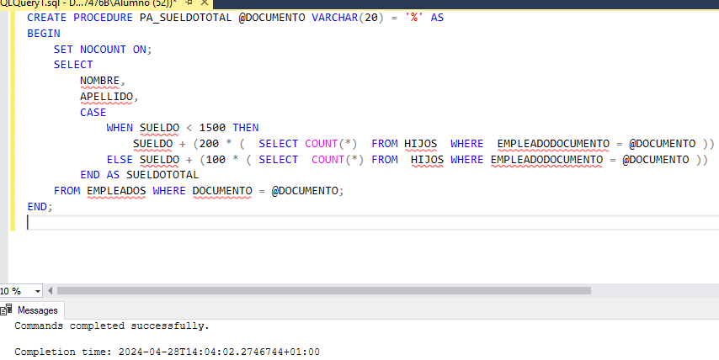

13- EJECUTE EL PROCEDIMIENTO ANTERIOR ENVIANDO DIFERENTES VALORES: '22333333', '22444444' Y '22666666'
EXECUTE PA_SUELDOTOTAL @DOCUMENTO= 22333333;
EXECUTE PA_SUELDOTOTAL @DOCUMENTO =22444444;
EXECUTE PA_SUELDOTOTAL @DOCUMENTO= 22666666;

14- EJECUTE EL PROCEDIMIENTO SIN ENVIAR PARÁMETRO PARA QUE TOME EL VALOR POR DEFECTO.
EXECUTE PA_SUELDOTOTAL @DOCUMENTO;
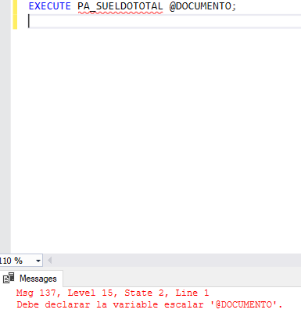

15- ELIMINE EL PROCEDIMIENTO LLAMADO "pa_departamento" SI EXISTE.
IF OBJECT_ID('PA_DEPARTAMENTO') IS NOT NULL DROP PROCEDURE PA_DEPARTAMENTO;
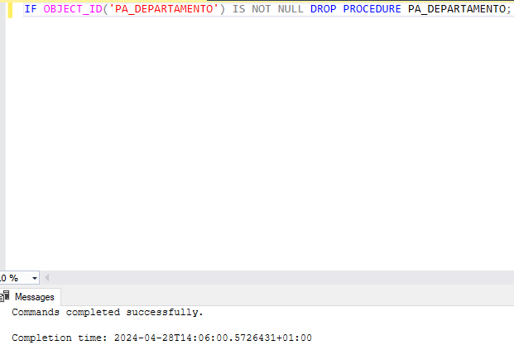

16- CREE UN PROCEDIMIENTO ALMACENADO LLAMADO "pa_departamento" AL CUAL LE ENVIAMOS EL NOMBRE DE UN DEPARTAMENTO Y QUE NOS RETORNE EL PROMEDIO DE SUELDOS DE TODOS LOS EMPLEADOS DE ESE DEPARTAMENTO Y EL VALOR MAYOR DE SUELDO (DE ESE DEPARTAMENTO).
CREATE PROCEDURE PA_DEPARTAMENTO @NOMBRE_DEPARTAMENTO VARCHAR(100) AS
BEGIN
SET NOCOUNT ON;
DECLARE
@PROMEDIO_SUEDO DECIMAL(10, 2);
DECLARE @MAYOR_SUELDO DECIMAL(10, 2);
SELECT @PROMEDIO_SUEDO = AVG(SUELDO) FROM EMPLEADOS WHERE DEPARTAMENTO = @NOMBRE_DEPARTAMENTO;
SELECT @MAYOR_SUELDO = MAX(SUELDO) FROM EMPLEADOS WHERE DEPARTAMENTO = @NOMBRE_DEPARTAMENTO;
SELECT @PROMEDIO_SUEDO AS PROMEDIOSUELDOS, @MAYOR_SUELDO AS MAYORSUELDO;
END;

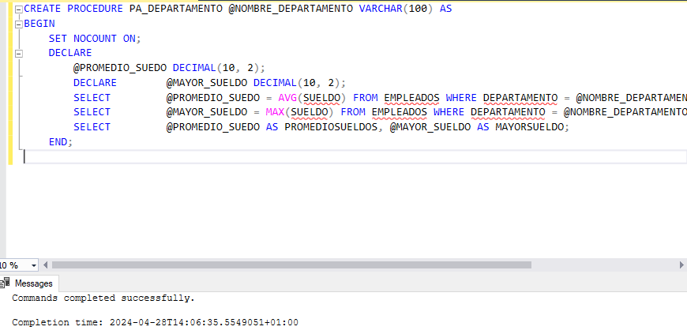

17- EJECUTE EL PROCEDIMIENTO CREADO ANTERIORMENTE CON DISTINTOS VALORES.
EXECUTE PA_DEPARTAMENTO @NOMBRE_DEPARTAMENTO = 'Ventas';
EXEC pa_departamento @nombre_departamento = 'Recursos Humanos';
EXEC pa_departamento @nombre_departamento = 'Tecnología';
18- EJECUTE EL PROCEDIMIENTO "pa_ departamento" SIN PASAR VALOR PARA EL PARÁMETRO "departamento".
LUEGO MUESTRE LOS VALORES DEVUELTOS POR EL PROCEDIMIENTO. ¿QUÉ SUCEDE? ¿POR QUÉ?
EXECUTE PA_DEPARTAMENTO @NOMBRE_DEPARTAMENTO;

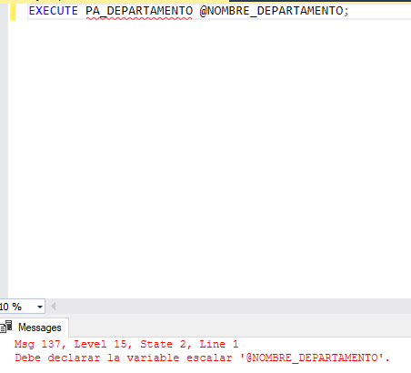

19- MODIFICA LA EJECUCIÓN ANTERIOR PARA QUE HACIENDO USO DE LA FUNCIÓN CAST QUE REALIZA CONVERSIONES DE TIPOS, MOSTRAR LA SALIDA DE LA SIGUIENTE FORMA: ‘EL DEPARTAMENTO DE SECRETARÍA TIENE UN SUELDO MEDIO DE 1600.00 €, Y EL SUELDO MAYOR ES DE 1800.00 €’, POR EJEMPLO.
DECLARE @SalarioMedio DECIMAL(10, 2);
DECLARE @SalarioMaximo DECIMAL(10, 2);

EXECUTE PA_EMPLEADOS_SUELDO @SUELDO1 = 1300, @SUELDO2 = 1350;

SELECT @SalarioMedio = AVG(sueldo), @SalarioMaximo = MAX(sueldo)
FROM Empleado;

PRINT 'EL DEPARTAMENTO DE SECRETARÍA TIENE UN SUELDO MEDIO DE ' + CAST(@SalarioMedio AS VARCHAR(10)) + ' €, Y EL SUELDO MAYOR ES DE ' + CAST(@SalarioMaximo AS VARCHAR(10)) + ' €.';

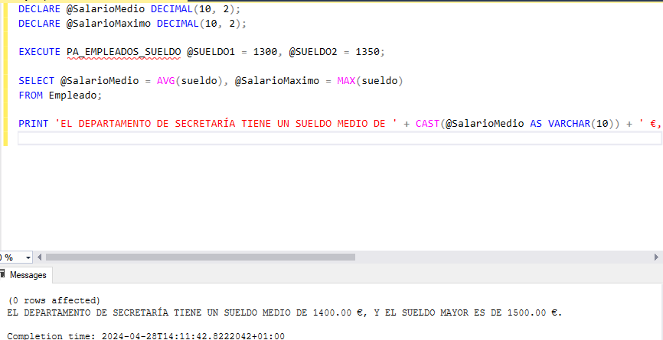
20- ELIMINE EL PROCEDIMIENTO ALMACENADO "pa_sueldototal", SI EXISTE Y CREE UN PROCEDIMIENTO CON ESE NOMBRE QUE RECIBA EL DOCUMENTO DE UN EMPLEADO Y RETORNE EL SUELDO TOTAL, RESULTADO DE LA SUMA DEL SUELDO Y SALARIO POR HIJO, QUE ES 200 SI EL SUELDO ES MENOR A 1500 Y 100 SI ES MAYOR O IGUAL, CON EL SIGUIENTE FORMATO: ‘EL EMPLEADO CON DOCUMENTO 222222222 TIENE UN SUELDO TOTAL DE 1900.00 € Y TIENE 2 HIJOS Y UN SUELDO DE 1500.00€’, POR EJEMPLO.
IF OBJECT_ID('pa_sueldototal', 'P') IS NOT NULL
DROP PROCEDURE pa_sueldototal;
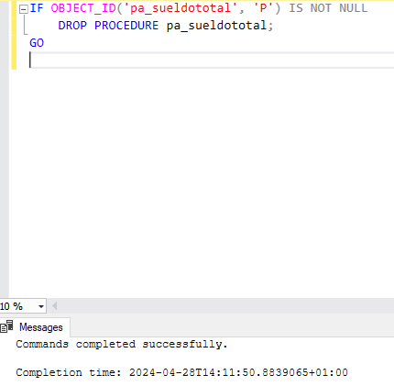

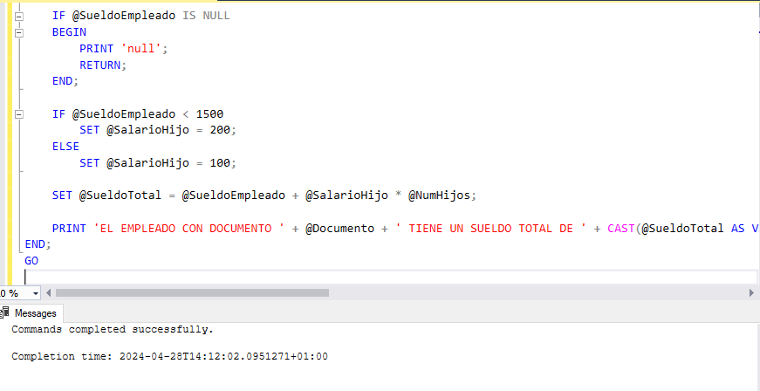

21- EJECUTE EL PROCEDIMIENTO ANTERIOR ENVIANDO UN DOCUMENTO EXISTENTE.
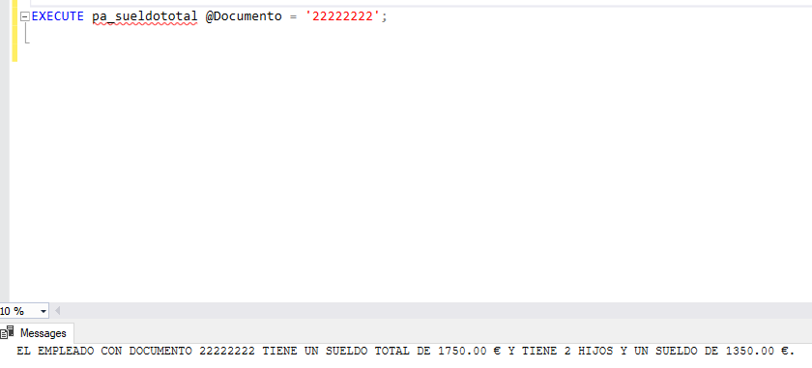

22- EJECUTE EL PROCEDIMIENTO ANTERIOR ENVIANDO UN DOCUMENTO INEXISTENTE. RETORNA "null".

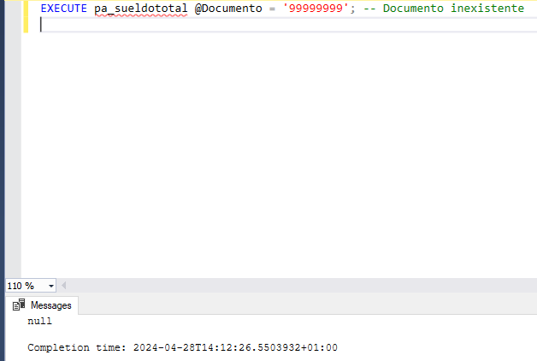
23- EJECUTE EL PROCEDIMIENTO ANTERIOR ENVIANDO EL DOCUMENTO DE UN EMPLEADO EN CUYO CAMPO "sueldo" CONTENGA "null". ¿QUÉ SUCEDE? ¿POR QUÉ?
EXECUTE pa_sueldototal @Documento = '12345678';
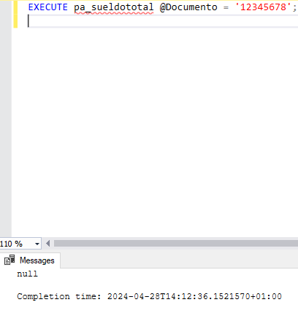

24- EJECUTE EL PROCEDIMIENTO ANTERIOR SIN ENVIAR VALOR PARA EL PARÁMETRO "documento". ¿QUÉ SUCEDE? ¿POR QUÉ?

EXECUTE pa_sueldototal;
